**Метод наименьшей стоимости**

Допустим есть два склада и три магазина, стоимость транспортировки товаров от каждого склада к каждому магазину, запасы на складах и потребности магазинов следующие:

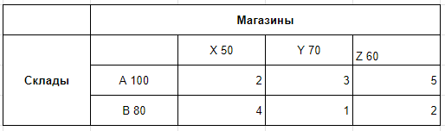

**Определение минимальной стоимости:** Ищу ячейку с наименьшей стоимостью. В моем случае это стоимость от склада B к магазину Y (1).

У склада B есть 80 единиц товара, а магазин Y нуждается в 70 единицах я выбираю меньшее значение - 70 единиц.

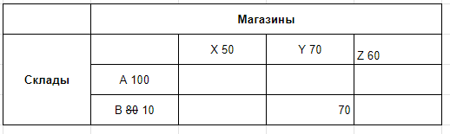

Записываю 70 в ячейку, соответствующую складу B и магазину Y.

Теперь ищу следующую ячейку с наименьшей стоимостью. Следующая минимальная стоимость - это стоимость от склада B к магазину Z (2).

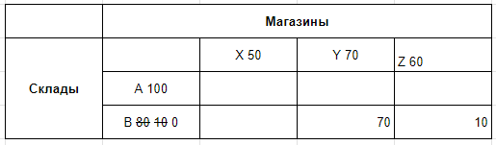

У склада B осталось 10 единиц товара, а магазин Z нуждается в 60 единицах. Выбираю меньшее значение - 10 единиц.

Теперь перехожу к складу A, так как склад B исчерпан. Ищу следующую ячейку с наименьшей стоимостью среди оставшихся.

От склада A к магазину X (2). Я могу отправить все 50 единиц товара, которые нужны магазину X.

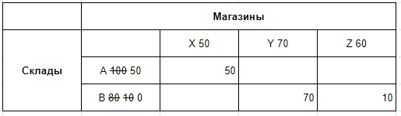

Теперь перехожу к следующему магазину — магазину Z, который нуждается в 50 единицах товара.

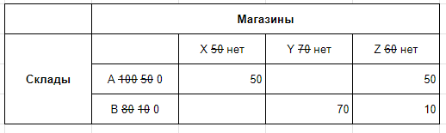

От склада А в магазин Z передаю 50 единиц, тем самым закрыв потребность магазина и потратив запас на складе.

50*2+50*5+70*1+10*2 = 440